停车场管理系统设计说明书

学院：计算机科学与技术
专业：软件工程

停车场管理系统设计说明书

1. 停车场管理系统设计技术背景 2
2. 软件系统结构 3
2.1 整体设计 3
2.2 各个模块介绍 4
2.2.1 配置文件模块 4
2.2.2 主应用程序模块 5
2.2.3 parkplotInfo 控制停车位资源 6
2.2.4 出库入库线程 7
2.3停车场管理系统活动图模块 9
2.4 出库入库顺序图模块 10
2.5日志模块 11
3. 界面显示 11

- 停车场管理系统设计技术背景
根据需求需要完成对停车场的功能界面设计，根据C++的特性，我选择QT Creator作为可视化编程工具。Qt Creator是一个用于Qt开发的轻量级跨平台集成开发环境。Qt Creator可带来两大关键益处：提供首个专为支持跨平台开发而设计的集成开发环境 (IDE)，并确保首次接触Qt框架的开发人员能迅速上手和操作。即使不开发Qt应用程序，Qt Creator也是一个简单易用且功能强大的IDE。根据需求需要完成一套停车场信息系统，对员工停车ID卡进行合法性检测，判断是否有停车位，车库中行车道是否会争道，以及争道后怎样处理等，需要将相关信息详细的显示出来，以备用户可以容易操作。

- 软件系统结构

2.1 整体设计
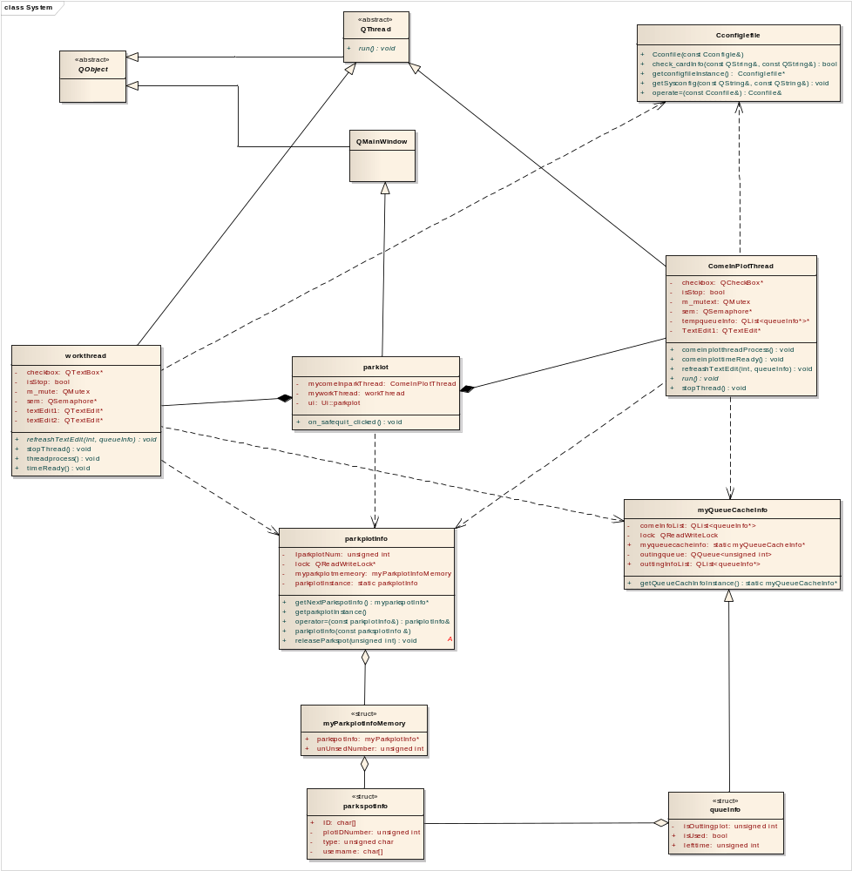
图2.1 系统部分UML图
如图2.1 系统部分类图可知。Parkplot 作为程序的主窗体程序，继承于QT的QMainWindow，同时有两个线程类workThread 和 ComeinThread 利用组合模式实现。Parkplot 同时依赖parkplotInfo类获取停车场停车位资源操作，CConfigfile类获取系统的配置参数，如停车位的个数，刷新时间，读卡时间等，读取Excel表中合法登记的用户信息与正需要入库的用户信息作对比。myparkplotInfoMemory结构体利用共享内存模式存放的是停车位相关信息，parkplotInfo 通过单例模式获取停车位资源结构体信息，struct queueInfo 是对parksplotinfo 结构的包装，主要是为了作为myQueueCacheInfo的基类，myQueueCacheInfo用来给workThread入库线程和ComeinPlotThread出库线程作为临时存放正在入库和将要出库的用户资源信息。

2.2 各个模块介绍

2.2.1 配置文件模块
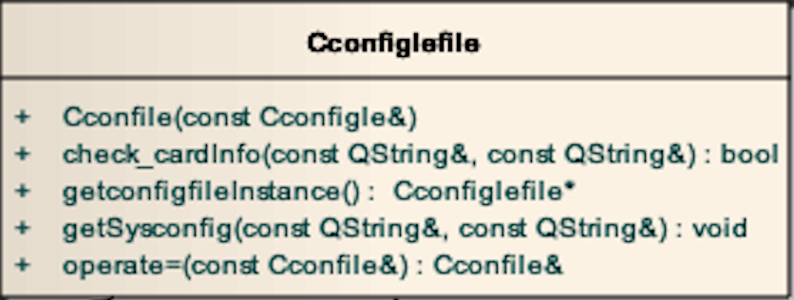
图2.2.1 配置文件和检测卡合法性
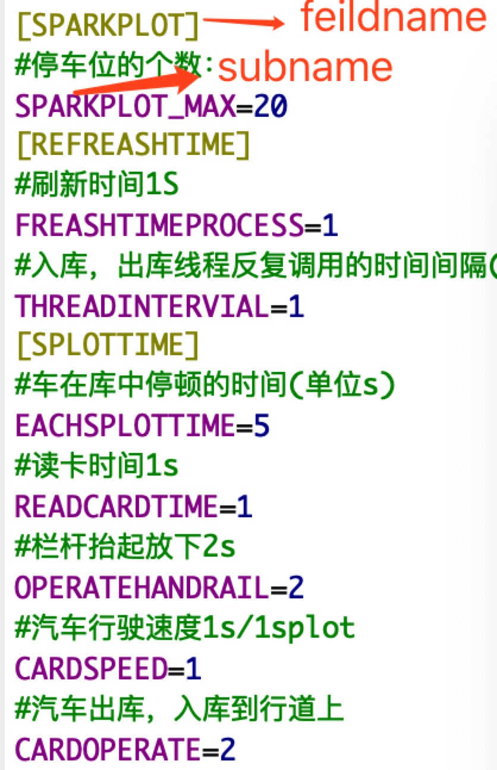
图2.2.2 配置文件
利用单例模式，这样整个应用程序中只有一个实例。getSysconfig函数带有域名和子参数名，就可以获取相关配置信息，如图2.2.2配置文件所示。Check_cardInfo只需要带有汽车牌号和用户名就可以检测合法性。

2.2.2 主应用程序模块
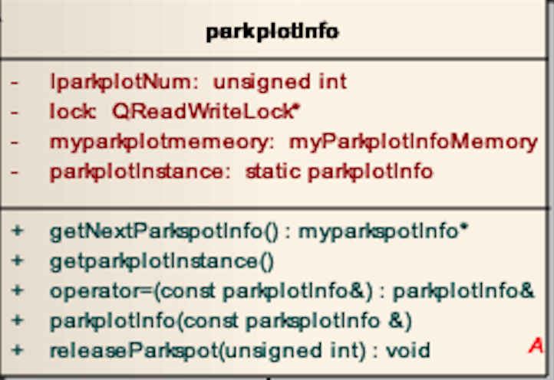
图2.2.3 parkplot主应用程序
Parkplot主要实现的功能有 导入入库资源，实现用Excel表中读取需要测试的数据，暂时存放在tempComInfo QList结构体中，然后每隔一段时间插入到入库队列线程的缓存队列中。等配置数据都完成，点击界面开始仿真按钮，调用on_startBtn_clicked()函数，会启动三个线程，workThread 入库线程，ComeInPlotThread 出库线程 和 CDisplaySplotInfo显示线程。通过ParkPlotInfo 单例模式获取对停车位资源的操作，如获取下一个空余的停车位，释放停车位资源，获取停车位的总数等待。

2.2.3 parkplotInfo 控制停车位资源
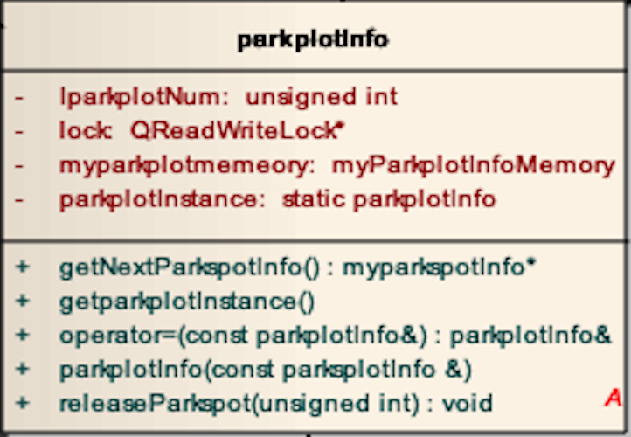
2.2.4 parkplotInfo 控制停车位资源
parkplotInfo 主要实现对共享停车位资源的控制，实现读写锁互斥机制，动态获取下一个空余的停车位，获取所有的停车位信息，停车位占用数目，空余数目，停车位总数等。
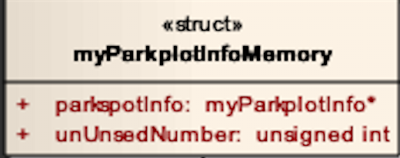
2.2.5 共享停车位内存结构体
/*停车位信息*/
struct parkspotInfo
{
unsigned char type;/*0为空 1为被占用*/
/*被占用时的ID*/
char ID[ID_NUMBER_LENGTH];
char username[CARD_USERNAME];
/*停车位的数字编号*/
unsigned int plotIDNumber;
/*清空缓存*/
void releaseParkspotInfo()
{
type = 0;
memset(ID,0,ID_NUMBER_LENGTH*sizeof(char));
memset(username,0,CARD_USERNAME*sizeof(char));
/*取MAX*/
plotIDNumber = -1;
}
};
myParkPlotInfoMemory是对parkspotInfo结构体的封装，parkspotInfo主要标记每个停车位上的被占用的停车号和用户名，状态标记，停车位数字编号。myParkPlotInfoMemory可以动态生成多个parkspotInfo，加上记录剩余停车数目。

2.2.4 出库入库线程
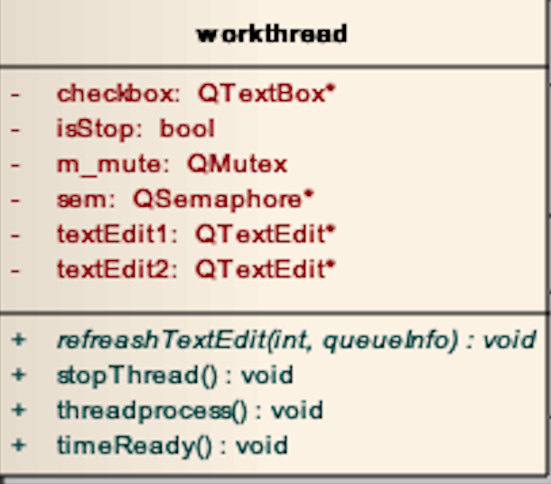
2.2.6 出库线程
出库线程主要是通过检测出库线程队列中是否有数据，有数据则进行出库操作，首先判断是否会争道，计算出库所需要的时间，判断出库时候卡信息是否合法。利用QT的信号和槽函数机制，每隔1S循环执行一次。
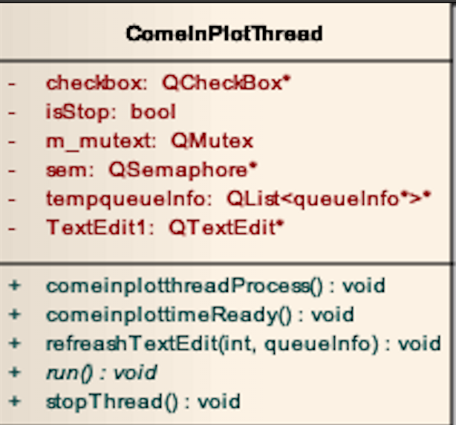
2.2.7 入库线程
出库线程主要是通过检测入库线程队列中是否有数据，有数据则进行入库操作，首先判断是否会争道，计算出库所需要的时间，判断出入库时候卡信息是否合法。利用QT的信号和槽函数机制，每隔1S循环执行一次。

2.3停车场管理系统活动图模块
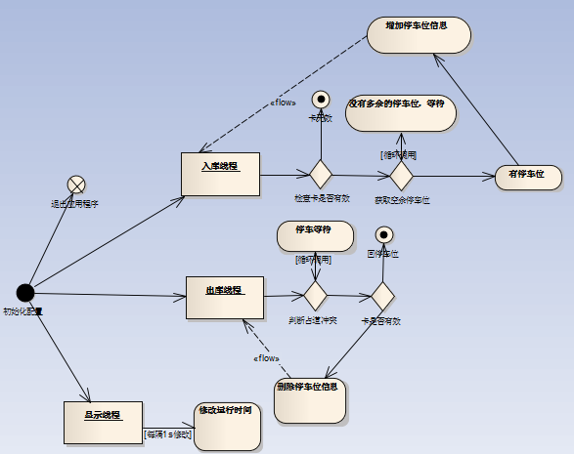
2.2.8 停车场管理系统活动图
停车场管理系统的活动图，从图中可以清晰的看出，启动应用进程初始化配置之后，会启动三个线程出库线程，入库线程和显示线程，首先入库线程检测是否有车需要入库，然后判断是否占道，若有占道冲突则循环等待，直到没有占道冲突，然后再判断是否卡有效，无效则禁止入库，有效则找是否有多余的停车位，没有多余的停车位则循环等待，直到有停车位，修改停车位资源。当入库成功，会将入库的资源拷贝到出库队列中，入库队列会删除这条信息；出库线程会检测出库队列中是否有数据，如果有而且到达出库规定的时间，开始进行入库操作，首先判断是否有争道，有争道则停车等待，没有这可以直接出库，达到出库口会有卡合法性检测，如果检测失败，则会倒退回车库，检测成功，即出库成功；
显示线程用来显示应用进程开始了多久，还有检测停车位资源中的停车位空余数量，并显示到界面上。

2.4 出库入库顺序图模块
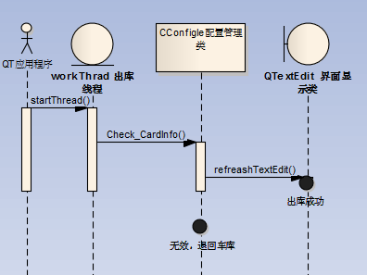
2.2.9 出库顺序图
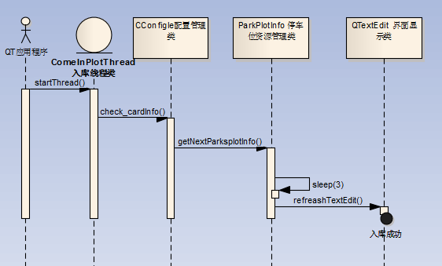
2.3.0 入库顺序图
以上两个图，图2.2.9 和 图2.3.0 通过顺序图展示两个线程的流程。

2.5日志模块
日志模块利用网络开源框架，输出结构示意图如下：
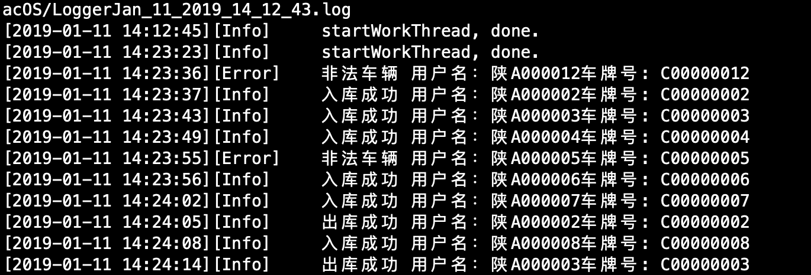
- 界面显示
从界面上可以清晰的看出系统执行的时间，剩余停车位，库中的停车信息，入库检测信息。资料附带有截图录屏资料。